Hovedplan for tværgående test og kvalitetssikring

MBBL-REF: 201X-XXXX

Version: 0.2
Status: Udkast
Oprettet: 31-05-2015
Dokument historie
Version | Dato | Beskrivelse | Initialer
0.1 | 31.05.2015 | Første version | RSP/SD
0.2 | 02.06.2015 | Rettelser ifølge reviewmøde | MMI/MBBL
0.3 | 09.06.2015 | Læsevejledning udvidet | MMI/MBBL

Indholdsfortegnelse
1. Indledning 4
1.1 Dokumentets formål 4
1.2 Metode 4
1.3 Proces 4
1.4 Læsevejledning 4
1.5 Kildehenvisninger 5
2. Overblik 6
2.1 QA1: Kvalitetssikring af forretningsmæssige beskrivelser 8
2.1.1 Formål 8
2.1.2 Indhold 8
2.1.3 Forudsætninger 8
2.1.4 Omfang 8
2.2 QA2: Kvalitetssikring af tekniske specifikationer 9
2.2.1 Formål 9
2.2.2 Indhold 9
2.2.3 Forudsætninger 9
2.2.4 Omfang 9
2.3 Test 10
2.3.1 Formål 10
2.3.2 Indhold 10
2.3.3 Forudsætninger 10
2.3.4 Omfang 11
3. Testmål 14
3.1 Hvad der testes 14
3.2 Hvad der ikke testes 14
4. Testdata 15
4.1 Generelle krav 15
4.2 Styring af brugen af testdata og testmiljø 15
5. Testmiljøer 17
5.1 Datafordelerens rolle 17
5.2 Hovedkrav til testmiljø 17
5.3 Fordeling af testaktiviteter og testmiljøer 17
6. Testforberedelse 18
6.1 Rapportering 18
7. Testværktøjer 19
7.1 Teststyringsværktøj TestLink 19
7.2 Fejlrapporteringsværktøj JIRA 19
7.3 Testværktøjer 19
7.4 Kvalitetssikringsværktøjer 19
7.5 Træning og uddannelse 19
8. Bilag 1 - Projektleder og Testmanager 20

Indledning

Dokumentets formål
Hovedplanens formål er at beskrive de test og kvalitetssikringsaktiviteter, ejendomsdataprogrammet og adresseprogrammet gennemfører, med henblik på:
- Sikring af at de i Målarkitekturen definerede forretningsprocesser fungerer som beskrevet
- Sikring af at registrenes hændelser er specificeret entydigt og kan anvendes med relevante abonnementer
- Sikring af at Ajourføringsservices mellem registrene, er specificeret og fungerer som beskrevet
- Sikring af at sammenstillede services er specificeret og fungerer som beskrevet

Metode
Hovedplanen skal anvendes som et fælles styringsredskab i forhold til de tværgående test og kvalitetssikringsaktiviteter mellem GD1, GD2 og GD7. Planen beskriver rammerne, forudsætningerne og scope for den tværgående kvalitetssikring samt de overordnende milepæle, relateret til den tværgående kvalitetssikring. Hovedplanen sætter således rammerne for arbejdet både i selve grunddataprogrammerne og i de enkelte registre.

Udover selve test- og kvalitetssikringsaktiviteterne, fastsætter hovedplanen også hvilken testmetodik og hvilke testværktøjer, der skal anvendes.

Proces
Hovedplanen er udarbejdet af ejendomsdataprogrammets sekretariat, med udgangspunkt i den fælles teststrategi samt tidligere, i projektforum, aftalte kvalitetssikringsaktiviteter.

Derudover har der været afholdt forskellige workshops, med andre fokusområder, som har givet input til udarbejdelsen og afgrænsningen af de enkelte test og kvalitetssikringsaktiviteter:

Læsevejledning
Udover dette indledende kapitel indeholder dokumentet følgende kapitler:
- Kapitel 2 – Overblik
Indeholder en overordnet beskrivelse af de samlede test og kvalitetssikringsaktiviteter med angivelse af formål, indhold, forudsætninger, milepæle og omfang.
Kapitlets målgruppe er Grunddataprogrammets styregrupper og andre interessenter, med et behov for et samlet overblik og test og kvalitetssikringsaktiviteter.
- Kapitel 3 – Testmål
Indeholder et overblik over testen vil indeholde og hvad test ikke omfatter. Kapitlet beskriver testomfanget med udgangspunkt i teststrategien.
- Kapitel 4 - Testdata
Dette kapitel beskriver de overordnede krav til testdata til den fælles test. Dette kapitel indeholder en summarisk beskrivelse af krav til testdata og det afspejler det nuværende afklaringsniveau. I den næste version af hovedplanen (januar 2016) vil dette kapitel omfatte flere detaljer om specifikation og etablering af fælles testdata
- Kapitel 5 - Testmiljøer
Dette kapitel indeholder de to delprogrammers ønsker til et fælles testmiljø. Da mulighederne for et fælles testmiljø, på nuværende tidspunkt, ikke er fuldt afklaret vil dette kapitel blive uddybet i den næste version af hovedplanen (januar 2016).
- Kapitel 6 - Testforberedelse
Indeholder en oversigt over nogle af de fælles testworkshops, som vil blive afholdt i efteråret 2015.
- Kapitel 7 - Testværktøjer
Indeholder en oversigt over de værktøjer, som skal anvendes til planlægning og afviklingen af testen.
Beskrivelse af fejlhåndtering og ændringshåndtering er ikke medtaget i denne version af hovedplanen. Idet det forventes, at der en yderligere afstemning mellem projekterne, før proceduren bliver endeligt fastlast. Hovedplanen betragtes som et rammeværk for de fælles testaktiviteter og vil blive udbygget og ændret når emnerne er afklaret.

Kildehenvisninger
Nr. | Titel | Version
[1] | GD1 – UHA diagrammer | 0.7
[2] | Fælles teststrategi for Ejendomsdataprogrammet og Adresseprogrammet | 1.2
[3] | Arbejdspakkebeskrivelser Tværgående test og kvalitetssikring | 0.22
[4] | Løsningsarkitektur - Bilag A 1 – Sammenstillede services | 1.0
[5] | Ejendomsdataprogrammet - Implementeringsplan | 1.2
[6] | Ejendomsdataprogrammet – Implementeringsplan | 2.0
[7] | Dataleverancespecifikation | 1.0
[8] | Løsningsarkitektur - Bilag A 1 – Sammenstillede services | 1.0
[9] | (Datafordeleren) Underbilag 3B, Leverandørens løsningsbeskrivelse | 4.5
[10] | GD1 sekvensdiagrammer vedr. tværgående forretningsprocesser
[11] | GD2 sekvensdiagrammer vedr. tværgående forretningsprocesser
[12] | Kvalitetssikring af DLS leverancer  Metode og detailplan | 1.0

Overblik
De samlede test og kvalitetssikringsaktiviteter omfatter både skrivebordstest og fysiske test af projekternes systemer. Skrivebordstest anvendes til at kvalitetssikre at forretningsmæssige beskrivelser og tekniske specifikationer kan sammenholdes med og overholder de beskrevne forretningsprocesser og anvenderbehov. Fysiske test anvendes til at verificere at systemernes funktionalitet, hændelser og services fungerer som beskrevet og indeholder de oplysninger, der fremgår af de tekniske specifikationer.
Aktiviteterne kan inddeles i 3 faser (QA1, QA2 og TEST), som illustreret nedenfor
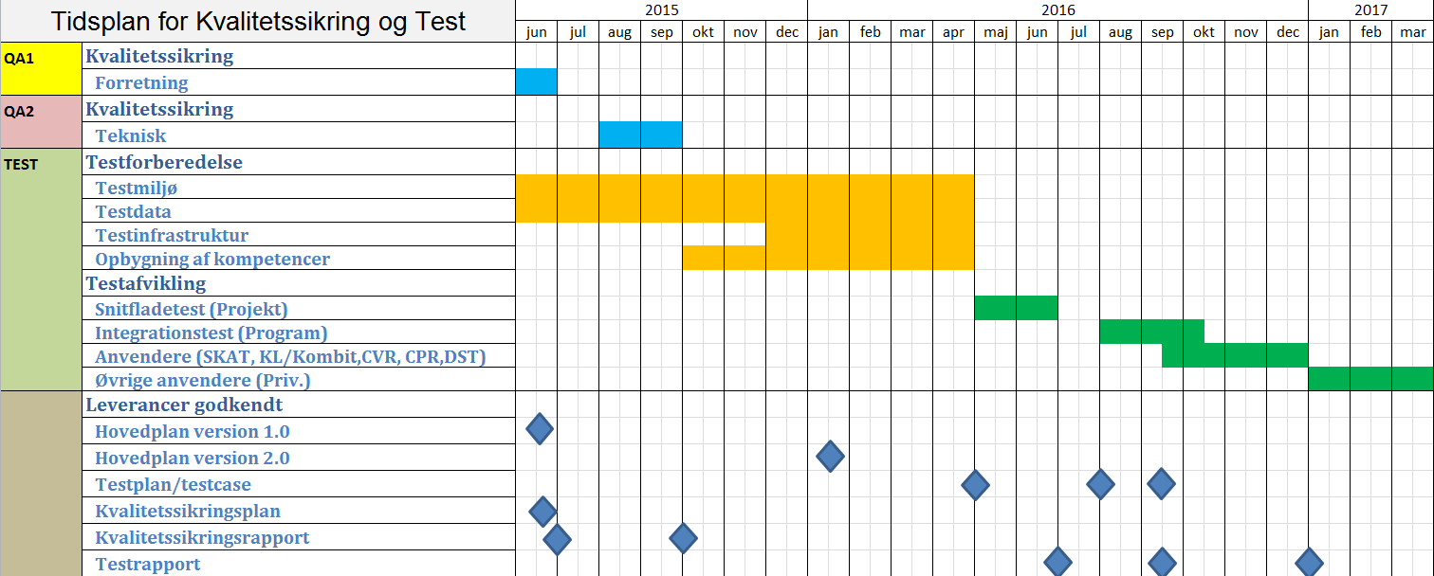
Figur 1: Fase- og milepælsoversigt for tværgående test og kvalitetssikring.

QA1: Kvalitetssikring af forretningsmæssige beskrivelser af udstillingsmodeller, services og hændelser
QA2: Kvalitetssikring af tekniske specifikationer af services og hændelser
TEST: Tværgående test af services og hændelser

Forklaring til oversigten
Kvalitetssikring
Forretning | En kvalitetssikringsopgave, hvor der sikres, at der sammenhæng mellem de forretningsmæssige specifikationer
Kvalitetssikring
Teknisk | En kvalitetssikringsopgave, hvor der sikres at modeller, services og hændelser hænger sammen på tværs af projekterne og de to delprogrammer på et forretningsmæssigt niveau
Testforberedelse
Testmiljø | Her fastlægges, planlægges og etableres det fælles testmiljø
Testdata | Her fastlægges, planlægges og etableres de fælles testdata sæt. Testdata er fuldt konverterede produktionsdata fra et begrænset geografisk område
Testinfrastruktur | Her bliver den nødvendige infrastruktur fastlagt og etableret (arbejdssted, værktøjer, etc.)
Opbygning af kompetencer | Her er det planen at afholde arbejdsmøder om testscope, testcase, testafvikling, fejlhåndtering etc. for test manager og tester i projekterne og delprogrammerne
Testafvikling
Snitfladetest (Projekt) | Her vil projekterne sikre at grænsefladerne mellem registrene virker korrekt.
Integrationstest (Program) | Her er testes de tværgående processer i begge delprogrammer
Anvendere (SKAT, KL/Kombit ,CVR, CPR,DST) | Her bliver test for anvendere understøttet
Øvrige anvendere (Øvrige Anvendere) | Her bliver test for øvrige anvendere understøttet
Leverancer godkendt
Hovedplan version 1.0 | Denne plan
Hovedplan version 2.0 | En opdateret hovedplan med specifikationerne af testmiljø, testdata og testinfrastruktur
Testplan/testcase | Detaljeret testplan med testcase for hver testafvikling
Kvalitetssikringsplan | Oversigt over hvordan den tværgående kvalitetssikring bliver afviklet.
Kvalitetssikringsrapport | Resultatet af kvalitetssikringen
Testrapport | Resultatet af testafvikling

Faser og milepæle beskrives nærmere i de efterfølgende afsnit.

Aktører
GD1 Delprogram | MU/BEA | GST
 | BBR | MBBL
 | EJF | GST
GD2 Delprogram | DAR | MBBL
 | DAGI | GST
 | DS | GST
GD7 Delprogram | DAF | GST
Primære anvendere | CPR | CPR
 | CVR | ERST
 | Ejendomsskat og –bidrag | KL/Kombit
 | Vurderingssystemer  Systemer, som anvender adresser | SKAT
 |  | DST
Øvrige anvendere | Repræsentanter fra GD1 anvenderforum

QA1: Kvalitetssikring af forretningsmæssige beskrivelser

Formål
Formålet i denne fase er at kvalitetssikre de forretningsmæssige beskrivelser af de enkelte projekters udstillingsmodeller, ajourføringsservices, udstillingsservices, sammenstillede services og hændelser. En detaljeret beskrivelse af plan og metode for kvalitetssikring er beskrevet i [12].

Indhold
Kvalitetssikringen foretages ved at sammenholde de forretningsmæssige beskrivelser med de tilsvarende beskrivelser i projekternes løsningsarkitekturer.
Udstillingsmodellerne sammenholdes med informationsmodellerne, beskrevet i løsningsarkitekturernes bilag B, mens ajourføringsservices, udstillingsservices, sammenstillede services og hændelser sammenholdes med beskrivelserne i løsningsarkitekturernes bilag A.

Forudsætninger
Før kvalitetssikringen kan afvikles, skal projekterne afleverer følgende til GD1’s henholdsvis GD2’s programsekretariat:
- Udstillingsmodeller, der kan godkendes af DIGST, i et læsbart format (XMI+HTML)
- Ajourføringsservices, udstillingsservices og sammenstillede services beskrevet i den opdaterede skabelon. Skabelonen er magen til den skabelon, der blev anvendt i løsningsarkitekturen, blot med en detaljering på attributniveau.
- Hændelsesbeskeder beskrevet i den nye skabelon. Skabelonen er udarbejdet i henhold til det af DIGST offentliggjorte format for hændelsesbeskeder og er markant anderledes end den skabelon, der blev anvendt i løsningsarkitekturerne.

De nye skabeloner til beskrivelse af services og hændelser er tidligere fremsendt til projekterne af den tværgående testmanager.

Omfang
Kvalitetssikringsaktiviteterne skal foretages for 7 projekter og omfatter:
- 7 Udstillingsmodeller (MU, BEA, BBR, EJF, DAR, DAGI, DS)
- 23 Ajourføringsserviceoperationer
- 9 Sammenstillede serviceoperationer
- 31 Udstillingsserviceoperationer (inklusiv 1 GeoDanmark og 2 Myndighedsregister)
- 25 Hændelsesbeskedtyper

Det forventede tidsforbrug, eksklusiv godkendelser i PF og styregrupper estimeres til at være:
- Udstillingsmodeller: 7*4 timer á 3 personer i alt 84 timer
- Ajourføringsserviceoperationer: 23*0,5 timer á 3 personer i alt 34,5 timer
- Sammenstillede serviceoperationer: 9*1,5 timer á 5 personer i alt 67,5 timer
- Udstillingsserviceoperationer: 31*0,5 timer á 3 personer i alt 46,5 timer
- Hændelsesbeskedtyper: 25*1 timer á 3 personer i alt 75 timer

Samlet estimat for kvalitetssikring i fase 1: 307,5 timer

QA2: Kvalitetssikring af tekniske specifikationer

Formål
Formålet i denne fase er at kvalitetssikre de tekniske specifikationer af de enkelte projekters ajourføringsservices, udstillingsservices, sammenstillede services og hændelser.

Indhold
Kvalitetssikringen foretages ved at sammenholde de tekniske specifikationer med de tilsvarende forretningsmæssige beskrivelser fra fase 1 kvalitetssikringen.
Ud over den kontrol, der på dette grundlag kan foretages af objekter og attributter, omfatter kvalitetssikringen også en sikring af at datatyper er anvendt konsekvent samt at angivelsen af obligatoriske og valgfrie attributter er korrekt.

Forudsætninger
Før kvalitetssikringen kan afvikles, skal projekterne afleverer følgende til GD1’s henholdsvis GD2’s programsekretariat:
- Ajourføringsservices, udstillingsservices og sammenstillede services beskrevet som WSDL filer. Suppleret med krav til sikkerhedsroller og returkoder, såfremt disse ikke fremgår af WSDL filerne.
- Hændelsesbeskeder beskrevet i DLS-skabelonen, inklusiv anvendelse af ”Load(<Feltnavn>)”-syntaksen.

DLS skabelonerne fra GST/DIGST er tidligere distribueret til projekterne. WSDL er en generel standard.

Derudover skal fase 1 kvalitetssikringen være godkendt for alle projekter.

Omfang
Kvalitetssikringsaktiviteterne skal foretages for 7 projekter og omfatter:
- 23 Ajourføringsserviceoperationer
- 9 Sammenstillede serviceoperationer
- 31 Udstillingsserviceoperationer (inklusiv 1 GeoDanmark og 2 Myndighedsregister)
- 25 Hændelsesbeskedtyper

Det forventede tidsforbrug, eksklusiv godkendelser i PF og styregrupper estimeres til at være:
- Ajourføringsserviceoperationer: 23*1 timer á 2 personer i alt 46 timer
- Sammenstillede serviceoperationer: 9*1 timer á 2 personer i alt 18 timer
- Udstillingsserviceoperationer: 31*1 timer á 2 personer i alt 62 timer
- Hændelsesbeskedtyper: 25*1 timer á 2 personer i alt 50 timer

Samlet estimat for kvalitetssikring i fase 2: 176 timer

Test

Formål
Formålet i denne fase er at teste de enkelte projekters ajourføringsservices, udstillingsservices, sammenstillede services og hændelser i en forretningsmæssig tværgående sammenhæng, der afspejler det forventede anvendelsesmønster.

Indhold
Fasen består af tre afgrænsede testforløb:
- Snitfladetest
- Tværgående test i GD1 og GD2
- Ekstern test med udvalgte anvendere

I snitfladetesten er der fokus på at få testet de forskellige services mellem grunddataregistrene samt anvendelse af Datafordeler tjenester (services og hændelser). Dette gøres ved at udskifte de forskellige ”stubbe” og ”drivere” en-for-en for derigennem at sikre, at den enkelte snitflade også fungerer teknisk og forretningsmæssigt korrekt som ”live integration”.

I den tværgående test, på tværs af GD1, GD2 og GD7, er der fokus på den forretningsmæssige sammenhæng mellem grunddataregistrene. Testen afvikles via et antal forretningsmæssige end-to-end testcases, som til sammen anvender alle klienter, services og hændelser i GD1 og GD2.

Den eksterne test har fokus på de forretningsmæssige behov hos de nære eksterne anvendere, såsom KOMBIT’s nye løsning til beregning og opkrævning af ejendomsskat og finanssektorens systemer og processer til understøttelse af realkreditlån.

Forudsætninger
Udover at fase 2 kvalitetssikringen skal være gennemført, har denne fase en lang række andre afhængigheder:
Systemer og tjenester:
- Datafordeleren skal være klarmeldt til test, inklusiv funktionalitet til hændelsesbeskeder.
- Projekternes enkelte systemer skal være klarmeldt til test, inklusiv integration til Datafordeleren.
Testmiljøer:
- Etablering af projekt til projekt testmiljøer, for de registre, der anvender ajourføringsservices hos andre registre, eks. BBR skal kunne oprette BPFG hos Matriklen.
- Datafordeleren skal have testmiljø(er) til udstillingsservices, sammenstillede services og hændelser. Dette/Disse miljø(er) skal samtidig have integration til de enkelte registres testmiljøer, med henblik på løbende opdatering af data.
Testdata:
- Der skal etableres sammenhængende produktionslignende testdata på tværs af registrene og Datafordeleren, hvilket indebærer:
  - Fastlæggelse af testdata (sandsynligvis Fyns kommuner)
  - Indhentning af eventuelle tilladelser til anvendelse af en kopi af produktionsdata til testformål
  - Etablering af testdata, ved simulering af implementeringsforløbet
    - Hvilket stiller krav til projekterne om tidlig klargøring af konverteringsprogrammel og implementeringsprocedurer, herunder indhentning af kildedata
  - Etablering af backup procedurer eller lignende, således at udgangspunktet for en given test kan genskabes i forbindelse med fejlrettelser og gentest
Testcases:
- Test omfanget skal fastlægges
- Alle testcases skal beskrives på en ensartet måde, med tydelig angivelse af hvilket testmiljø og hvilke testdata, der skal anvendes til testen og hvilket resultat, der forventes.
Testværktøjer:
- Der skal anskaffes et fælles testværktøj, med henblik på at kunne foretage en fornuftig løbende opfølgning på testfremdriften. Værktøjet skal indeholde testcases, test resultater, fundne fejl og status på disse samt fælles test-metrikker til eksempelvis fejlkategorier.
- Til snitfladetesten og generel fejlfinding, skal det sikres at alle services og hændelser kan testes særskilt med en testklient. Testklienten kan enten være et standard værktøj, eller en specialudviklet klient.
- Til verificering af data, skal der anskaffes en værktøj, der giver adgang til at læse registrenes og Datafordelerens database direkte.

Omfang
Testens samlede omfang er kun estimeret i forhold til projekternes arbejdstid for forberedelse, afvikling og opfølgning af testen. Der er således ikke medtaget omkostninger til projekterne leverandører i forbindelse med aktiviteterne i fase 3, ligeledes er der heller ikke medtaget omkostninger til anskaffelse af testværktøjer.

Forberedelse og forudsætninger:
- Testmiljøer: 3 uger pr. projekt
- Testdata: 6 uger pr. projekt
- Testcases: 4 uger pr. projekt
- Testværktøjer: 3 uger + 3 uger pr. projekt, hvis der skal udvikles testklienter

Snitfladetest
Testen skal foretages for 7 projekter og omfatter:
- 23 Ajourføringsserviceoperationer
- 9 Sammenstillede serviceoperationer
- 31 Udstillingsserviceoperationer (inklusiv 1 GeoDanmark og 2 Myndighedsregister)
- 25 Hændelsesbeskedtyper

Det forventede tidsforbrug, eksklusiv godkendelser i PF og styregrupper estimeres til at være:
- Ajourføringsserviceoperationer: 23*3 timer á 1 personer i alt 69 timer
- Sammenstillede serviceoperationer: 9*3 timer á 1 personer i alt 27 timer
- Udstillingsserviceoperationer: 31*3 timer á 1 personer i alt 93 timer
- Hændelsesbeskedtyper: 25*2 timer á 1 personer i alt 50 timer

Samlet arbejdstid for afvikling af snitfladetest: 239 timer

Tværgående test
Testen skal foretages for 7 tværgående processer og omfatter:
- Ejendomsdannelse:
  - Matrikulær forandring af Samlet Fast Ejendom
  - Ejerlejlighedsopdeling og forandring
  - Oprettelse af BPFG via kommunen
  - Stedfæstelse af BPFG
- Ejerskifte
  - Ejerskifte via Digital Tinglysning
  - Ejerskifte via kommunen
  - Vedligeholdelse af Ejendomsadministrator

Hver af disse tværgående processer afvikles i 3 varianter, hvor processerne afsluttes og 1 variant, hvor processen afbrydes og annulleres undervejs.

Det forventede tidsforbrug, eksklusiv godkendelser i PF og styregrupper estimeres til at være:
- Gennemførte processer: 21*4 timer á 2 personer i alt 168 timer
- Afbrudte processer: 7*6 timer á 2 personer i alt 84 timer

Samlet arbejdstid for afvikling af snitfladetest: 252 timer

Anvender test
Testen skal sikre at de primære anvendere kan anvende data, hændelser og services fra datafordeleren og støtte migrerer til de nye fagsystemer. Testen drives af de primære anvendere, som er ansvarlige for udarbejdelse af detaljerede testplaner. Disse testplaner vil blive koordineret af den fælles testmanager. De enkelte projekters i denne test vil være at støtte med hovedsagelig fejlhåndtering af de enkelte registre.
De primær anvendere dokumenter testen i en testrapport.
Det er endnu ikke besluttet, hvem der godkender den samlede testrapport.
Der er endnu ikke estimeret noget tidsforbrug for denne test, men dette vil være indeholdt i hovedplan for test for kvalitetssikring version 2.0

Øvrige anvender test
Testen skal sikre at de øvrige anvendere fra den private sektor kan tilgå det nye grunddatasystem og støtte deres konvertering fra de eksisterende systemer til det nye grunddatasystem.
Denne test er ikke planlagt til at være en del af dette testprojekt, men er indsat i planen, hvor at vise, hvornår det kunne være muligt for den private sektor at tilgå et testmiljø.
Indholdet af denne test præciseres nærmere i hovedplan for test for kvalitetssikring version 2.0

Testmål
Det overordnede mål med at denne test er at tilvejebringe information om kvaliteten af samtlige registrer i GD1 og GD1, både separat og især tværgående sammenhænge, således at styregrupperne for henholdsvis GD1 og GD2 kan træffe beslutninger om idriftsættelse på et oplyst grundlag.[Her mangler en beskrivelse af hvordan den forretningsmæssige sammenhæng sikres på udvalgte tværgående forretningsprocesser]

Baggrunden for denne test er kravene til de tværgående- og sammenstillede services, som er formuleret som usecase og funktionsbeskrivelse i de to dokumenter [1] og [4]. Forskellen på de to sæt af usecases er, at de sammenstillede services omhandler transaktioner, som foregår hovedsagelig mellem registrene, mens de sammenstillede services er opslagsservices (kun læsning).

Hvad der testes
Scope af testen er
- Funktion/integration
Test af sammenhænge på tværs de enkelte projekter baseret på ”use case” og funktionelle krav
- Sikkerhed
Funktionel test af sikkerheden af systemet som en helhed
- Samtidighed og konsistens
Test af systemet kan håndtere samtidige opdateringer korrekt

Hvad der ikke testes
- Performance
Det forventes, at de enkelte projekter, inkl. Datafordeleren tester ydeevne af deres løsninger
- Loadtest
Det forventes, at de enkelte projekter test om registrene er robuste overfor højt dataload
- Brugervenlighed
Det forventes, at brugervenlighed af klienter, der indgår projekterne, testes i projekterne
- Dokumentation
Det forventes, at al bruger- og administrationsdokumentation kvalitetssikres i projekterne
- Installation
Det forventes, at projekterne tester at registrene kan installeres, herunder integrationen i datafordeleren

Testdata
For at gennemføre test af de to udvalgte testområder, er det vigtigt, at testdata ikke alene opfylder de funktionelle krav, men også er så realistiske som muligt. Dette kapitel vil beskrive kravene til testdata. Bemærk, at etablering af testdata ikke er en del af denne test – men at specifikationer og detaljerede krav til testdata er en del af denne test.
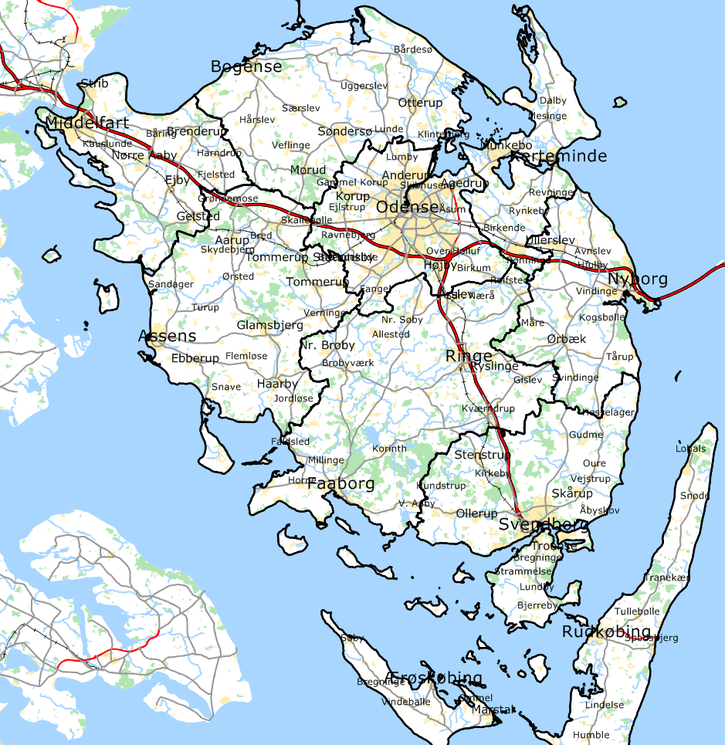

Generelle krav
Der er stillet følgende generelle krav til testdata til brug ved integrationstesten
- Testdata skal være migrerede produktionsdata fra Fyn.
- De skal være fuldstændige. Det betyder, at testdata skal være migreret og at den logiske sammenkædning skal være foretaget.
- De skal ligne rigtige produktionsdata så meget som muligt.
- De skal være i en kendt tilstand. Det betyder, at man skal kunne ”nulstille” testdata for at kunne bringe dem i en kendt initial tilstand (for at kunne genteste).
- Testdata skal være identificerbare via versionering (via dobbelt historik)
- Testdata skal dække alle positive flows igennem Systemet. Det betyder bl.a. at der skal være tilstrækkelig spredning i testdata til at kunne afprøve de funktionelle flows.
- Testdata skal dække negative test ved data input til Systemet, herunder data som også kan indgå i sikkerhedstest.
- Testdata skal kunne afprøve operationelle test som f.eks. rapportering af fejl til overvågningssystemer. (krav opfyldes register)
- Testdata skal have en så stor spredning som muligt og gerne understøtte blandede testscenarier, hvor der veksles mellem testdata, der giver et validt svar og testdata, hvor der returneres fejl.

Styring af brugen af testdata og testmiljø
For at sikre en effektiv udnyttelse af testmiljø vil det være nødvendigt at styre brugen af det fælles testmiljø og de fælles testdatasæt. Målet er, at have et fleksibelt i adgangen til miljøet på, men også at sikre, at testen afvikles på et veldefineret grundlag. Dette gøres ved at give den ansvarlige testmanager mulighed for at reservere testmiljø på for en given tidsperiode.

Testmiljøer
For at muliggøre afvikling af testen på tværs af grunddataregistrene er det nødvendigt at etablere et fælles testmiljø. I den tværgående test er det en forudsætning, at testmiljøet ligner det endelige produktionsmiljø med hensyn til konfiguration og funktionalitet. Dette afsnit vil fastlægge de overordnede krav til testmiljø, som er set på nuværende tidspunkt. En detaljering og præcisering af testmiljø vil ske i testforberedelsesfasen.

Datafordelerens rolle
Datafordeleren spiller en central rolle i testen, idet alle hændelser og udstillingsservices kommunikeres til interne og eksterne anvendere via henholdsvis datafordeleren og beskedfordeleren.
Der forligger ikke en afklaring af mulige testmiljøer på nuværende tidspunkt. Hovedplanen bliver opdateret når datafordelerens kundetestmiljø er endelig afklaret.

Hovedkrav til testmiljø
- Testmiljøet skal være en realistisk kopi af det endelige produktionsmiljø.
- Testmiljøet skal understøtte kontrolleret udrulning af testdata
- Testmiljøet skal have de samme logfaciliteter som produktionsmiljøet
- Testmiljøet skal understøtte de samme sikkerhedsfaciliteter som produktionsmiljøet
- Al tilgang til testmiljøet skal være kontrolleret og registeret

Fordeling af testaktiviteter og testmiljøer
I den følgende tabel er fordelingen mellem testaktiviteter fra hovedplanen og testmiljøer vist.
 | Testmiljø
Snitfladetest | Integration
Integrationstest | Integration
Anvendere | Pre-produktionsmiljø
Øvrige Anvendere | Pre-produktionsmiljø

Testforberedelse
Da det er nyt for alle aktører at test et komplekst system bestående af nye systemer, forskellige organisationer og forskellige aktører er det vigtigt, at der bruges den fornødne tid på at hæve kompetenceniveauet for tester og testmanager, og sikre at alle har det samme mål og syn på den tværgående test.
Til at sikre dette vil der blive planlagt en serie af workshops med samtlige testere, heriblandt
- Test omfang (”scope”) for den tværgående test.
- Test omfang (”scope”) for ekstern anvender test
- Testmiljø. Hvordan tilgår man testmiljøet.
- Sammenhængende testdata til tværgående test og ekstern anvender test. Hvordan bruges de? Historik i data.
- Sikkerhed. Hvordan anvendes det givne brugerkontrolsystem?
- Testværktøjer fra datafordeleren – hvordan tester man i datafordelerens testmiljøer?
- Hvordan skriver man testcase – fra testbeskrivelse til testcase. Brug af teststyringsværktøj.
- Testafvikling, fejlhåndtering og rapportering. Brug af teststyringsværktøj.
Udover workshops, forventes det at følgende aktiviteter er gennemført af de involverede testmanagere:
- Testcase udarbejdes (inkludere bestemmelse af testdata)
- ”Hul-igennem” test af testmiljøer og første test
- Sikkerhedsprofiler til hver tester er klar
- Aftaler om ”stand-by” af projekternes leverandører til hurtig fejlrettelse og support.
- Detaljeplanlagt testafviklingen på testgruppe niveau (dag-for-dag plan)
For at sikre en effektiv arbejdsform til udarbejdelse af testcase og afvikling af test, vil testmanager og tester udfører dette arbejde i dedikerede testlokaler

Rapportering
I hele testperioden vil der forgå en rapportering af testaktiviteter og status for test. Hovedparten af testrapportering ske automatisk ved brug af teststyringsværktøjet og der regnes med én samlet statusrapport per måned. Den fælles testmanager vil være ansvarlig for rapportering til delprogrammerne.
Der påregnes med en samlet statusrapport ved slutningen af testen.

Testværktøjer

Teststyringsværktøj TestLink
Testlink er et værktøj til at håndtere
- Kravspecifikationer
- Testplaner
- Testallokering
- Testcase
- Afvikling af test
- Udarbejdelse af testrapporter
- Løbende teststatus

Adgang til testlink sker via link http://xxx/testlink og administrationen varetages af den ansvarlige testmanager.
Dokumentation og manualer om testlink findes på samme link.

Fejlrapporteringsværktøj JIRA
JIRA skal bruges til at håndtere alle fejlhændelser fundet i forbindelse med test, men også
- Status over fejlrapporter
- Overblik over fejlrapporter

Testværktøjer
Til afvikling af test skal der bruges SoapUI version 5.1.2 og SQL Query Browser (1.1.20) til verifikation af testresultaterne (opslag i registrene).

Kvalitetssikringsværktøjer
Til kvalitetssikring af de tekniske specifikationer anvendes Sparx Enterprice Manager.

Træning og uddannelse
For testmanager og testere er en vigtig forudsætning, at der er den tilstrækkelige viden og kompetence tilstede. Her listes de vigtigste områder fordelt på de forskellige roller.
 | Erfaringer
Testmanager | Testmetoder  Testværktøjer testlink  JIRA
Tester | WSDL SOAP  Grundlæggende kendskab til databaser og sqlquery  Testværktøjer testlink  JIRA  Sikkerhed  Forretningsmæssig viden om deres specifikke domæner

Bilag 1 - Projektleder og Testmanager
De involverede projekter, organisationer, projekt ledere og testmanager er følgende
Projekt | Ejer | Projekt Leder | Testmanager
MU | GST | Peter Knudsen/Peter Snedker | Lars Hoff
BBR | MBBL | Karen Skjelbo | Morten Rostved
EJF | GST | Jesper Andersen | Tadeusz Tajchman
DAR | MBBL | Karen Skjelbo | Morten Rostved
DAGI | GST | Krestine Pollas | Tadeusz Tajchman
DS | GST | Jens Bo Rykov | Tadeusz Tajchman
DAF | DIGST | Leif Hernø | Jakob Skov
CPR | CPR | Jeanne Olsen | Jeanne Olsen
CVR | ERST | Lone Kai Hansen
SKAT | SKAT (Dep.) | Morten Thaarup | Trine Wrist Lundorf

En eventuel opdatering af projekternes løsningsarkitektur, ligger forud for aktiviteterne i denne plan og er ikke medtaget i planen, da det anses for en projektopgave at holde løsningsarkitekturen ajour.
SKAT, KL/Kombit,CVR, CPR,DST

